**会议纪要**

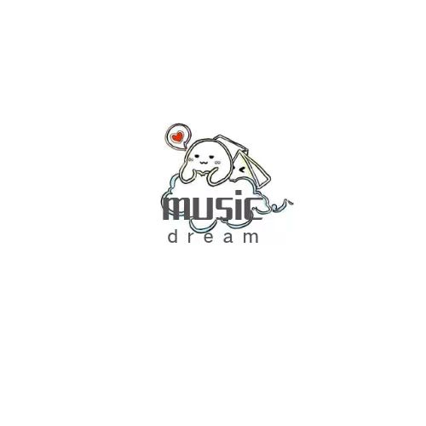

项目名称： MusicDream微信小游戏

专业班级： 软工1903

小组成员：林安晨、许淇凯、孙雷明

指导教师： 杨枨

|  |
| --- |
| 会议标题 |

|  |  |  |
| --- | --- | --- |
| 12.3 | 5：00-5：20 | 微信电话会议 |

|  |  |
| --- | --- |
| 会议组织者 | 林安晨 |
| 会议类型 | 项目会议 |
| 主持人 | 林安晨 |
| 记录员 | 许淇凯 |
| 计时员 | 孙雷明 |
| 与会者 | 许淇凯、孙雷明、林安晨 |

|  |
| --- |
| 上一阶段打分 |

|  |  |
| --- | --- |
| 8分钟 | 孙雷明、林安晨、许淇凯 |
| 结论 | 上一阶段任务部分完成，  林安晨负责完成命名规范和代码编写，有所进展，组内打分平均分87.  许淇凯负责完成测试手册的编写，完成情况良好，组内打分平均分89.  孙雷明负责翻转PPT，完成情况良好，组内打分平均分91。 |

|  |
| --- |
| 上一阶段总体问题以及解决方法 |

|  |  |
| --- | --- |
| 5分钟 | 林安晨 |
| 结论 | 音游主体完成度不够，代码编写进程卡顿。  解决方法：继续查看资料研究代码。 |

|  |
| --- |
| 下一阶段任务布置 |

|  |  |
| --- | --- |
| 2分钟 | 孙雷明、林安晨、许淇凯 |
| 结论 | 许淇凯继续补充测试手册，孙雷明负责检查改善翻转PPT和测试手册，林安晨负责继续研究代码编写。 |